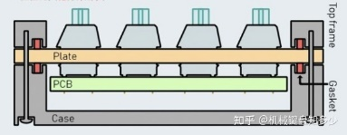键盘配色：深空灰配白，铝坨坨

配重：正常

键盘结构：Gasket（比较难特别是对于硅胶垫）/top结构

铭牌：暂定

键帽：白、蓝、黑、灰

轴体：热插拔

定位板：铝定（声音沉闷）

PCB：立创定制

数据线：航插线或三模